ČETVRTAK, 21. 5. 2020.
2. a razred

HRVATSKI JEZIK
Dragi učenici!
Prošli tjedan ste napravili prekrasne lutke zijevalice, “Čarapčiće”.Lijepo ste ih odjenuli, počešljali, istuširali... i dali ste im imena. Za današnji zadatak vaš lutak je spreman za priču.Stavite lutka na ruku i udahnite mu glas i pokret.Svi želimo upoznati tvoga lutka i njegovu priču.Čarapčić neka priča svoju priču, jasno, glasno, razumljivo i povezano. Možeš se poslužiti i voditi pitanjima kocke pričalice, ali i ne moraš.Veselim se vašim lijepim pričama! Priču snimite. 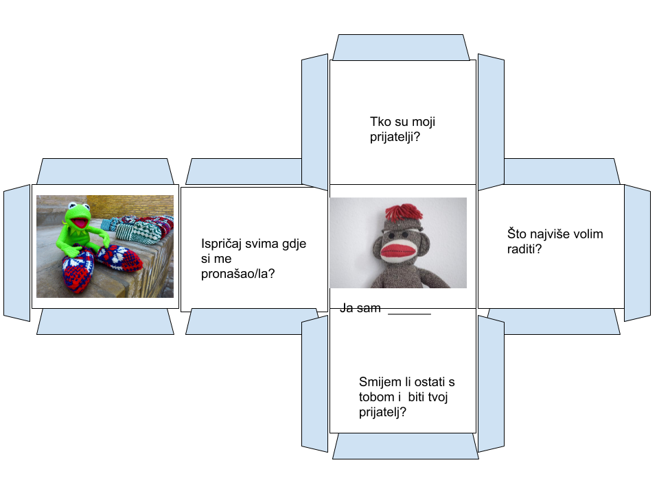

HRVATSKI JEZIK
Otvorite čitanku na stranici 88. napišite naslov pjesme i ime pisca.
Izražajno i glasno pročitaj pjesmu mami, tati, baki, djedu, seki, braci…na različite načine (onako kako smo čitali u školi) tiho-glasno zadnja riječ u stihu, unatrag…
Zadatak: Nacrtajte što sve u pjesmi ljudi rade od hrasta.
Riješite zadatak u čitanci, 5. zelena točka.

MATEMATIKA Redoslijed izvođenja računskih radnji- vježba

Koji je pravilan redoslijed izvođenja računskih radnji?
Zaokruži T ako je tvrdnja točna, N ako je tvrdnja netočna.
Ako su u zadatku sve računske radnje tada prvo zbrajamo i oduzimamo. T N
Ako su u zadatku zagrade tada najprije rješavamo zadatke u zagradi, a zatim množimo, dijelimo i na kraju zbrajamo i oduzimamo. T N
Izračunaj i obrazloži jesu li ovi zadaci točni ili netočni.
1. 20 – 14 : 7 = 2
2. 45 : 5 – 48 : 6 = 3
3. 92 – 50 : 5 = 7
4. 76 – 5 ∙ 6 – 12 = 34

Viktor čita knjigu koja ima 98 stranica. Prvog je tjedna čitao 3 stranice na dan, drugog tjedna je čitao 4 stranice na dan, a trećeg pet stranica na dan. Koliko mu je još stranica ostalo pročitati?
R:
O:

MATEMATIKA DODATNA
Zadaci u Matificu čekaju da ih uspješno riješite! Sretno!

